Vorlagen 4: Dokumentationsbeispiele

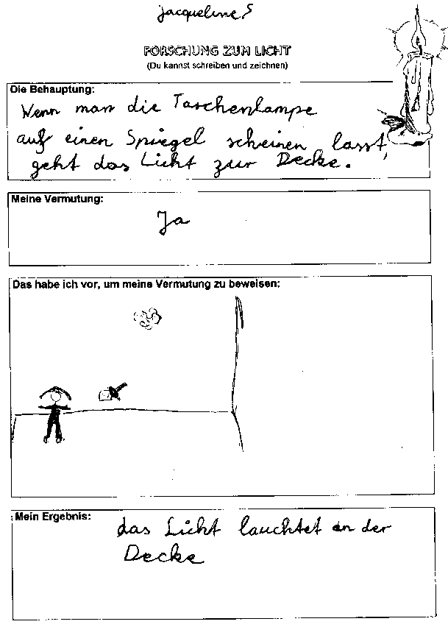

Vorlagen 4: Dokumentationsbeispiele

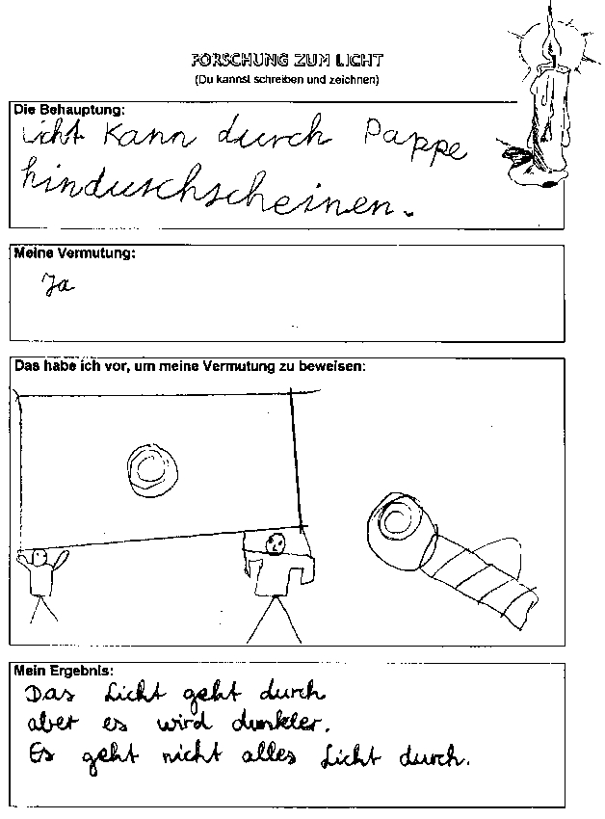

Ergebnis von der Lehrerin verschriftlicht nach Schülerdiktat

Vorlagen 4: Dokumentationsbeispiele

Zwei Beispiele aus einer dritten Klasse:
Forschen zu Thema Licht mit freier Dokumentation im Lerntagebuch
